Leuchterträger und Kreuzträger

Einzug
Nach dem Altarkuss des Hauptzelebranten gehen die Leuchterträger ohne Stehenbleiben bzw. Verneigung (Reverenz) nebeneinander hinter dem Marienschrein entlang auf die Tabernakelseite, stellen die Leuchter auf der Kredenz ab und gehen zu den Sitzplätzen vor der Kredenz.
Der Kreuzträger folgt den Leuchterträgern bis zu seinem Sitzplatz.

Mit 1 x Weihrauchfassträger, 1 x Diakon:
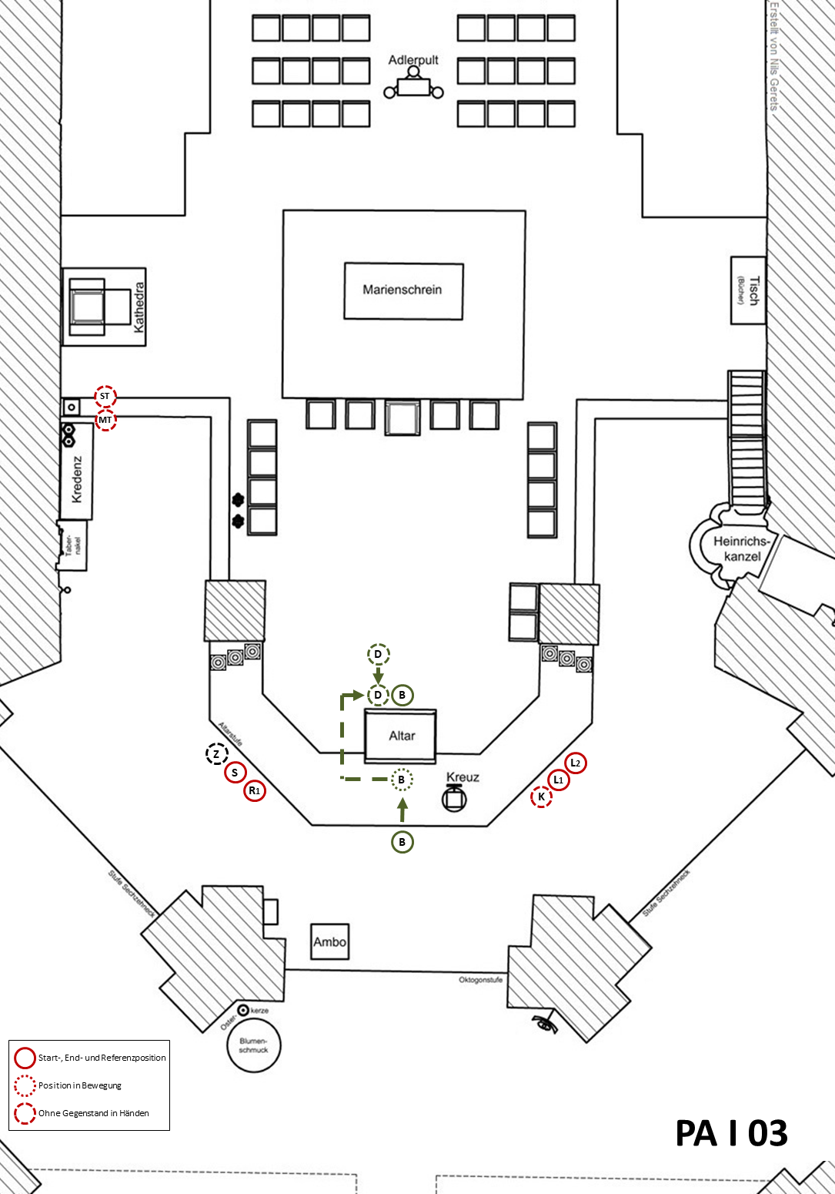

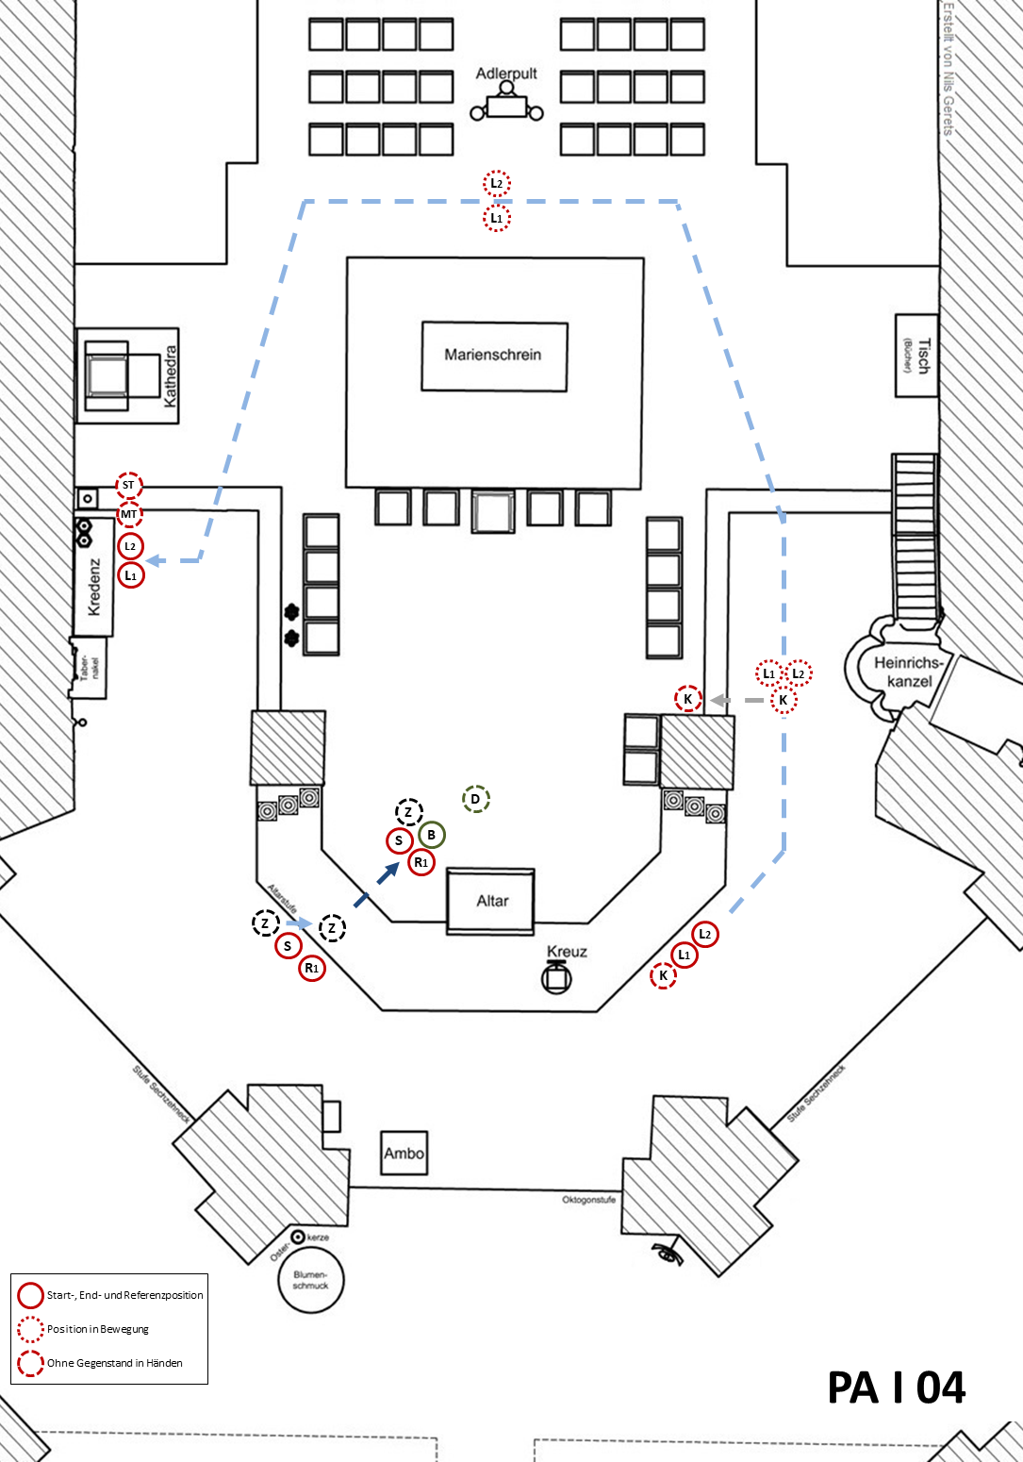

Mit 2 x Weihrauchfassträger, 2 x Diakon:


